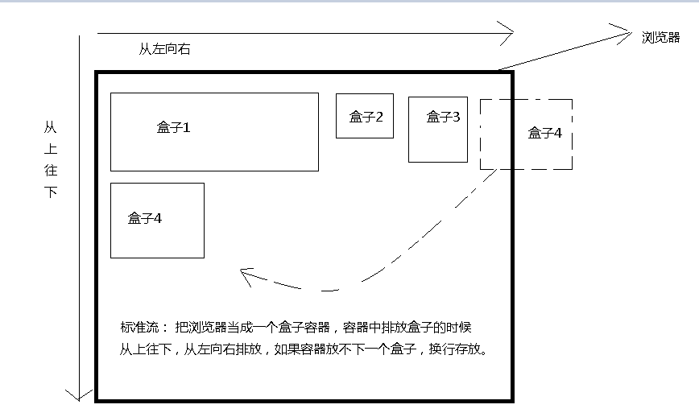

# float，浮动

|  |  |
| --- | --- |
| **值** | **描述** |
| left | 元素向左浮动。 |
| right | 元素向右浮动。 |
| none | 默认值。元素不浮动，并会显示在其在文本中出现的位置。 |

应用有如下两个方面：

## 1、文字环绕

该属性定义元素在哪个方向浮动。以往这个属性总应用于图像，使文本围绕在图像周围。

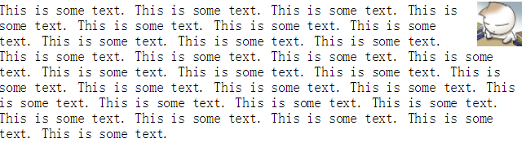

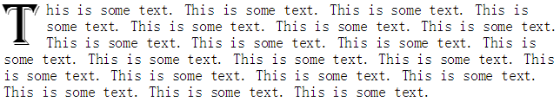

## 页面布局

1. 在 CSS 中，任何元素都可以浮动。浮动元素会生成一个块级框，而不论它本身是何种元素。
2. 浮动只有左右浮动,和不浮动。
3. 元素添加浮动后，如果没有设置宽高的话，元素会具有行内块元素的特性。元素的大小完全取决于定义的大小或者默认的内容多少。也就是具有了包裹性。
4. 浮动脱离标准流，不占位置。

5)一个父盒子里面的子盒子，如果其中一个子级有浮动的，则其他子级都需要浮动。这样才能一行对齐显示。

6)浮动具有破坏性，元素浮动后，破坏来原来的正常流布局，造成内容塌陷。

7)绝对定位的元素忽略float属性！

## 3、高度塌陷

说明：父元素未设定高度时，若其所有子元素都被设定为浮动元素，会引发父元素的高度塌陷。

## 4、clear,清除浮动

由于浮动元素不再占用原文档流的位置，所以它会对页面中其他元素的排版产生影响，这时就需要在该元素中清除浮动。也就是为了解决内部高度为0 的问题。值如下：

|  |  |
| --- | --- |
| **值** | **描述** |
| left | 在左侧不允许浮动元素。 |
| right | 在右侧不允许浮动元素。 |
| both | 在左右两侧均不允许浮动元素。 |
| none | 默认值。允许浮动元素出现在两侧。 |

清浮动方法总结：

1. 在浮动元素下方添加空div：

div.clear{

clear: both;

height: 0px;

font-size: 0;

}

1. 万能清除法,给浮动元素父级加：

.clear{

zoom:1;

}

.clear:after{

content: '';

display:block;

clear: both;

}

3. 给需要清除浮动的父元素添加声明 —— { overflow: hidden; }

# overflow，溢出

|  |  |
| --- | --- |
| visible | 默认值。内容不会被修剪，会呈现在元素框之外。 |
| hidden | 内容会被修剪，并且其余内容是不可见的。 |
| scroll | 内容会被修剪，但是浏览器会显示滚动条以便查看其余的内容。 |
| auto | 如果内容被修剪，则浏览器会显示滚动条以便查看其余的内容。 |

# position，定位

|  |  |
| --- | --- |
| **值** | **描述** |
| absolute | 生成绝对定位的元素，相对于 static 定位以外的第一个父元素进行定位。  元素的位置通过 "left", "top", "right" 以及 "bottom" 属性进行规定。 |
| fixed | 生成绝对定位的元素，相对于浏览器窗口进行定位。  元素的位置通过 "left", "top", "right" 以及 "bottom" 属性进行规定。 |
| relative | 生成相对定位的元素，相对于其正常位置进行定位。  因此，"left:20" 会向元素的 LEFT 位置添加 20 像素。 |
| static | 默认值。没有定位，元素出现在正常的流中（忽略 top, bottom, left, right 或者 z-index 声明）。 |

## 1、相对定位relative

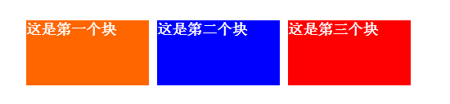

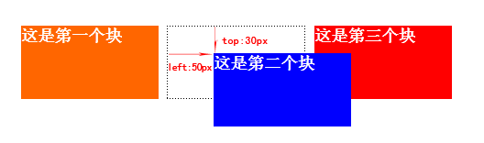

## 2、绝对定位absolute

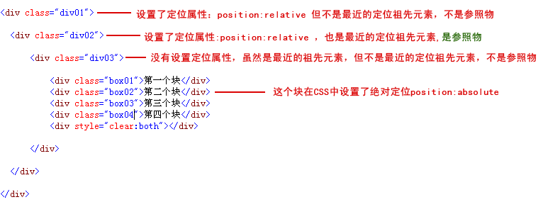

## 3、固定定位fixed

固定定位是绝对定位的一种特殊形式，它以浏览器窗口作为参照物来定义网页元素。当position属性的取值为fixed时，即可将元素的定位模式设置为固定定位。

当对元素设置固定定位后，它将脱离标准文档流的控制，始终依据浏览器窗口来定义自己的显示位置。不管浏览器滚动条如何滚动，也不管浏览器窗口的大小如何变化，该元素都会始终显示在浏览器窗口的固定位置。

# z-index

z-index 属性设置元素的堆叠顺序。拥有更高堆叠顺序的元素总是会处于堆叠顺序较低的元素的前面。

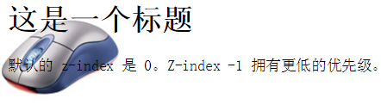

1、元素可拥有负的 z-index 属性值。

2、Z-index 仅能在定位元素上奏效（例如 position:absolute;）！